**Vocabulaire**

***Routeur :***

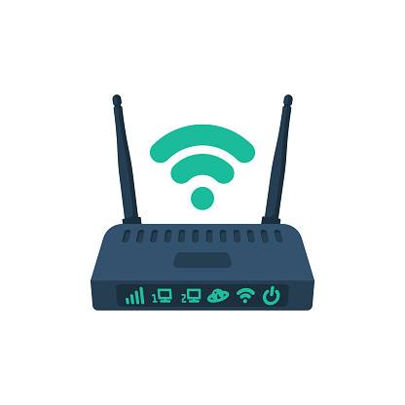

Un routeur est un appareil permettant de créer un réseau Wi-Fi. Il doit pour cela être relié à un [modem](https://support.google.com/wifi/answer/6274112). Il envoie les informations provenant d'Internet à vos appareils personnels (ordinateurs, téléphones et tablettes). Ces appareils connectés à Internet chez vous constituent votre réseau local (LAN).

Le modem fournit les informations provenant d'Internet, et le routeur les distribue ensuite à vos appareils personnels.

***Modem:***

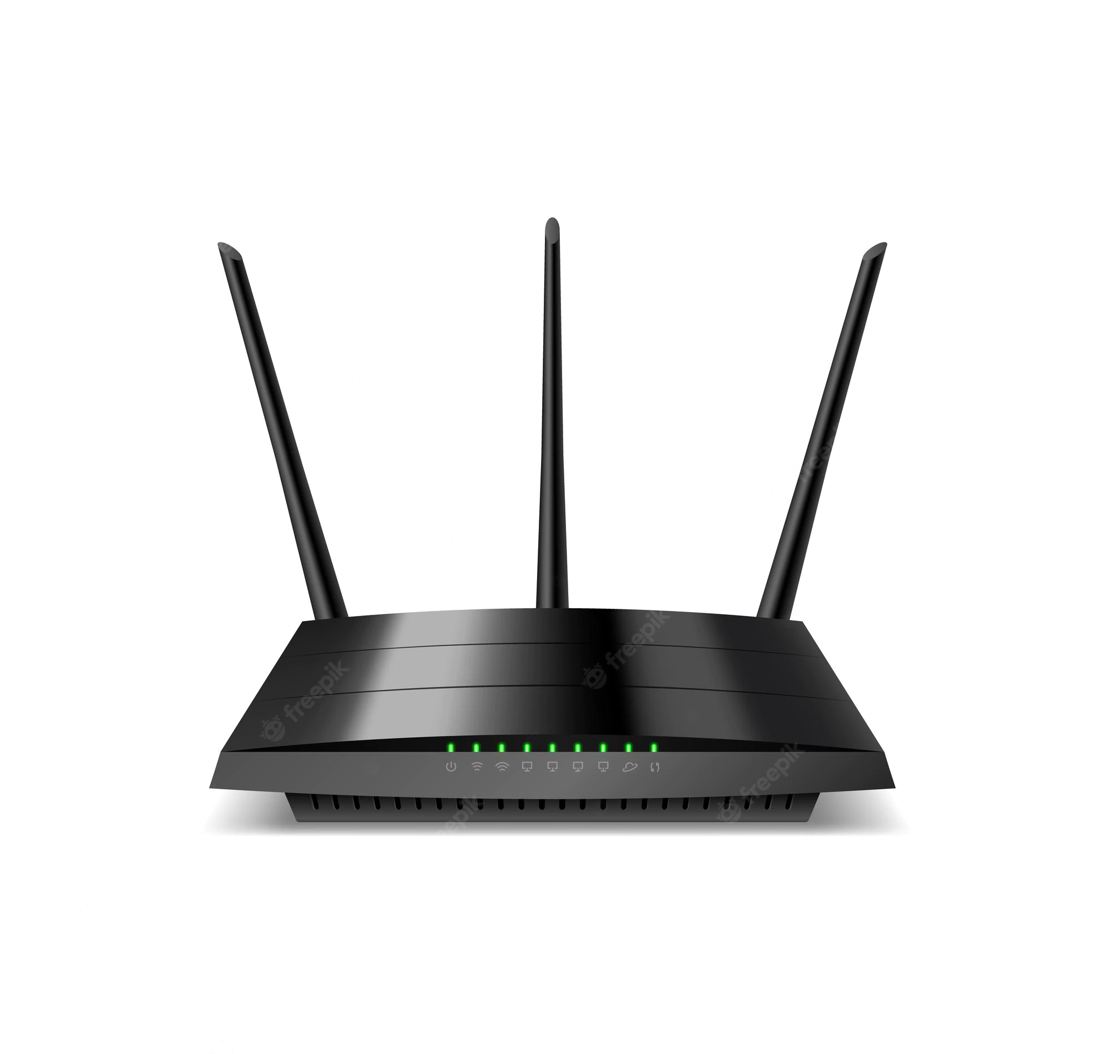

Un modem est un dispositif qui transmet des informations entre le monde extérieur, ou réseau étendu (WAN), et votre maison.

Un modem est un appareil qui convertit votre connexion entrante (câble coaxial, ligne téléphonique, fibre optique ou autre) en connexion Ethernet, qui permet à un routeur Wi-Fi de se connecter à Internet.

Les modems sont généralement délivrés par le [fournisseur d'accès à Internet (FAI)](https://support.google.com/googlenest/answer/6246513). Votre routeur ou votre point d'accès Google Wifi principal doit être connecté à votre modem avec un câble Ethernet.

***Switch :***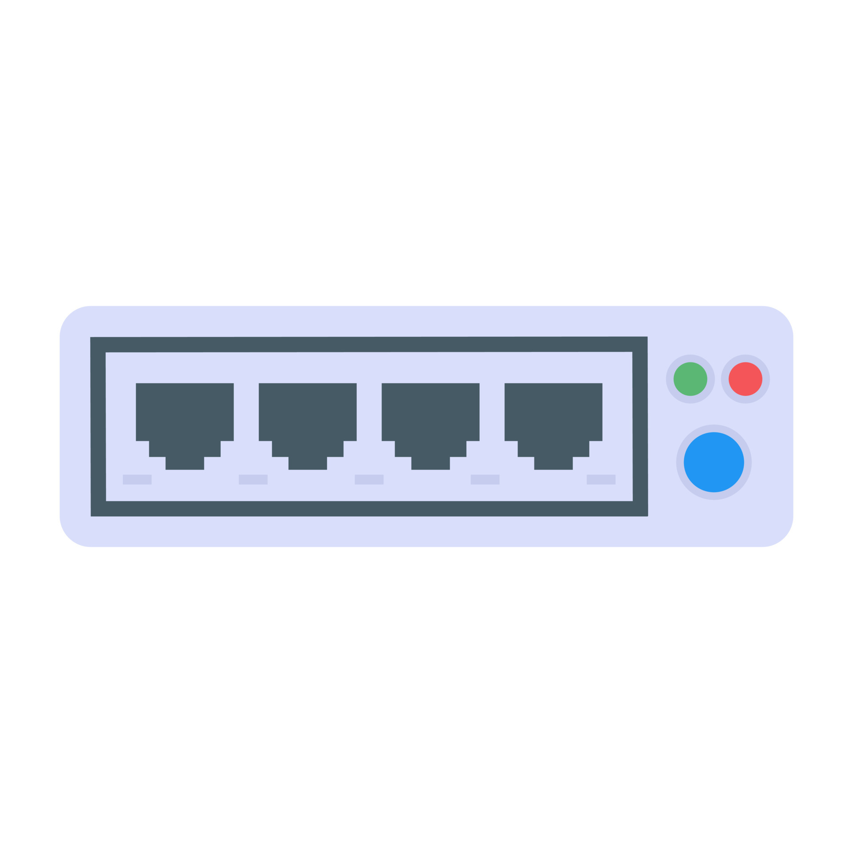

Ainsi, cette [solution matérielle](https://talice.com/solutions/solution-materiel) assure la communication, la réception et la redistribution de messages, entre les différents ordinateurs et serveurs d’un même réseau. Contrairement à un hub, le switch opte pour une répartition « intelligente » de l’information.

En se basant sur une table d’adressage (adresse MAC et port), il va ainsi redistribuer l’information uniquement aux appareils informatiques concernés. À l’inverse, un hub transmet la donnée à l’ensemble des appareils actifs sur le réseau local.

D’un point de vue strictement technique, le switch intervient sur les deux premières couches du modèle OSI (Open Systems Interconnection). Le hub, quant à lui, se concentre uniquement sur la première couche.

***WAN :***

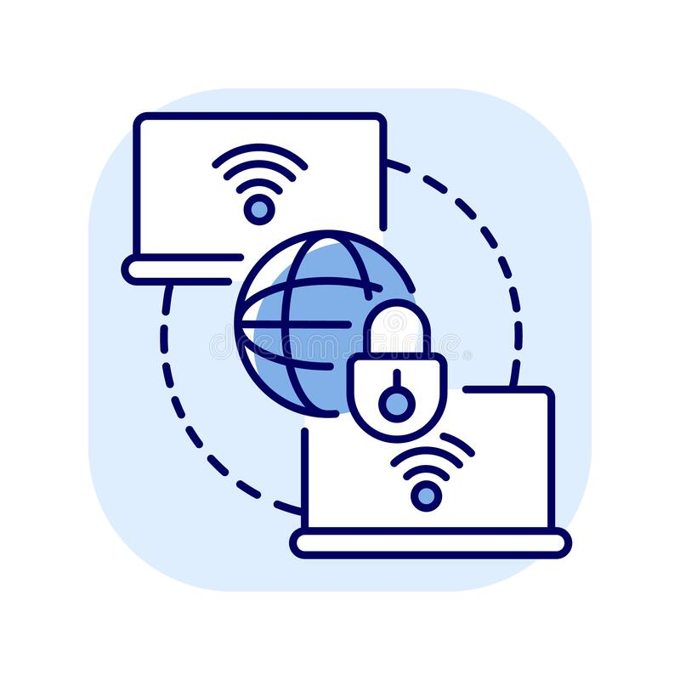

Un WAN (Wide Area Network, ou réseau étendu) est un réseau couvrant une zone géographique de grande envergure. Votre modem envoie et reçoit des informations depuis et vers Internet via son port WAN.

***LAN :***

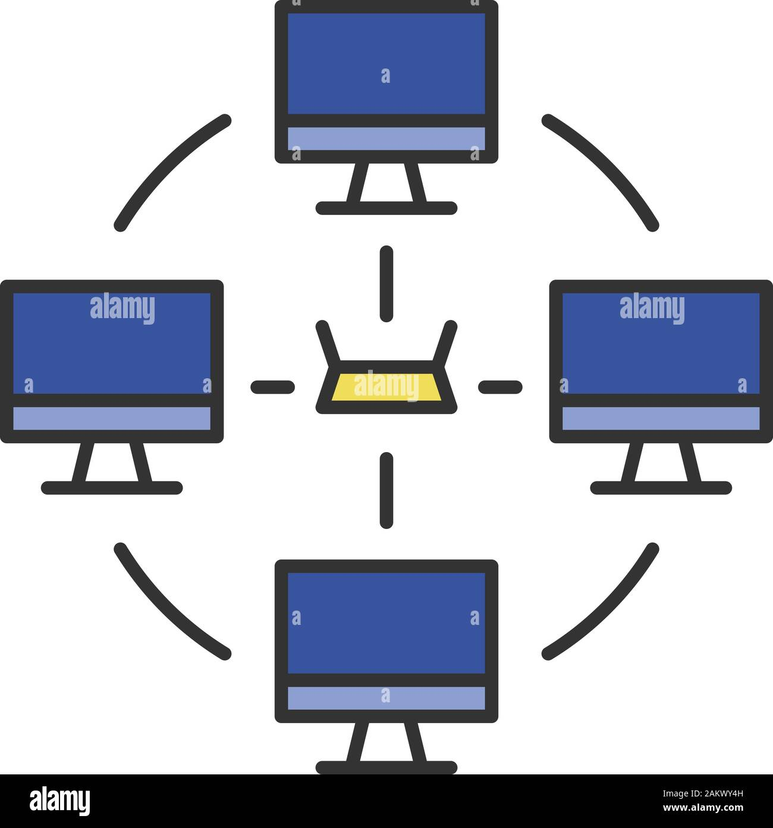

Le LAN (Local Area Network, ou réseau local) désigne les appareils connectés, par Wi-Fi ou connexion filaire, dans votre domicile ou bureau. Il s'agit de votre réseau personnel. Ensemble, votre ordinateur, votre téléphone, votre tablette et votre routeur composent votre LAN.

***Nat :***

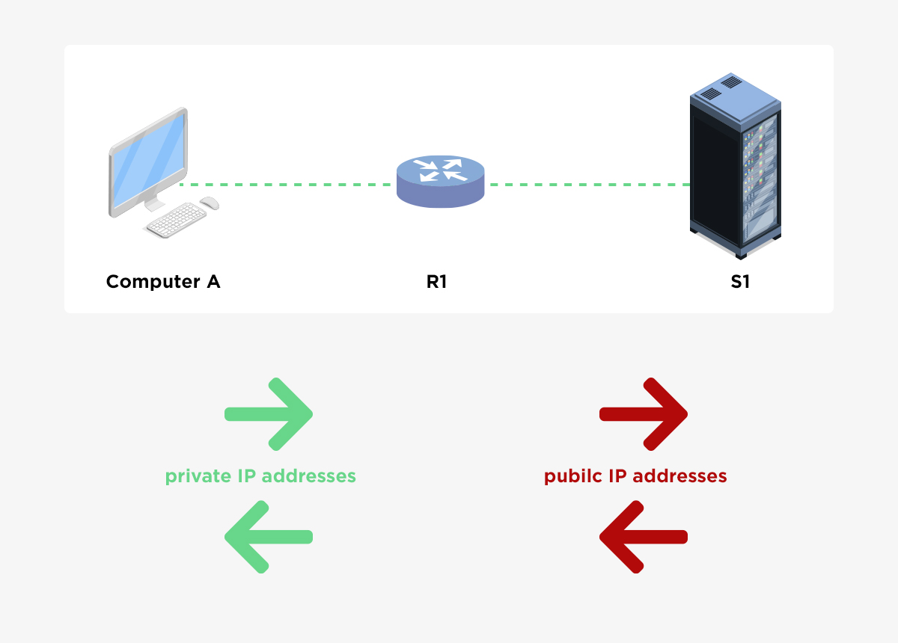

NAT (Network Address Translation) est un processus de modification des adresses IP et des ports source et de destination. La traduction d'adresses réduit le besoin d'adresses publiques IPv4 et masque les plages d'adresses réseau privées. Le processus est généralement effectué par des routeurs ou des pare-feu.

NAT permet à un seul appareil, tel qu'un routeur, d'agir comme un agent entre Internet (ou réseau public) et un réseau local (ou réseau privé), ce qui signifie qu'une seule adresse IP unique est requise pour représenter un groupe entier d'ordinateurs à quoi que ce soit en dehors de leur réseau.

***IP :***

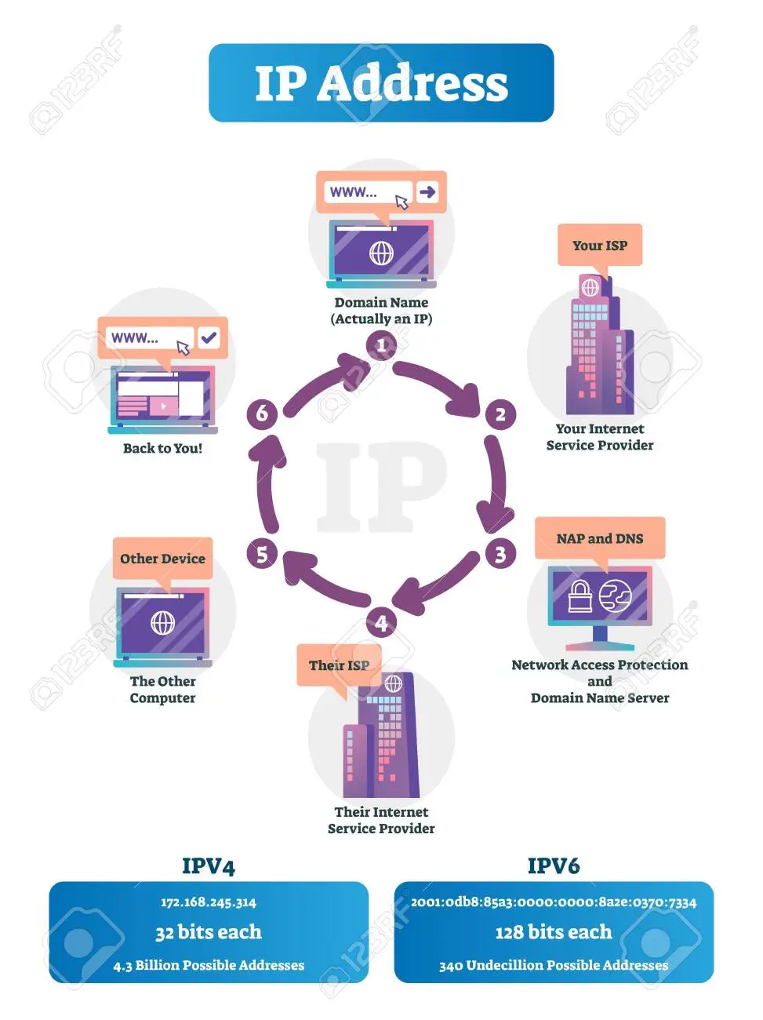

Le terme « Adresse IP » désigne une « adresse de protocole Internet ». Le protocole Internet est un ensemble de règles qui régissent la communication sur Internet, qu'il s'agisse d'envoyer des messages, de diffuser des vidéos ou de se connecter à un site Web. Une adresse IP identifie un réseau ou un appareil sur Internet.

Masque de sous réseau :

Un masque de sous-réseau (aussi connu sous le nom de subnet mask, netmask et address mask) est un masque ([bitmask](http://en.wikipedia.org/wiki/mask_%28computing%29)) indiquant le nombre de bits utilisés pour identifier le sous-réseau, et le nombre de bits caractérisant [les hôtes](https://www.techno-science.net/glossaire-definition/Les-Hotes.html) (ce qui indique aussi le nombre d'hôtes possibles dans ce sous-réseau).